
Riveraines et riverains : êtes-vous un bon gardien de votre plan d’eau ?

L’équipe du COBALI souhaite rappeler aux riverains le rôle essentiel que vous jouez pour protéger vos lacs et cours d’eau. En adoptant quelques bonnes pratiques riveraines au quotidien, vous contribuerez activement à préserver leur intégrité.

Votre bande riveraine

Une bande riveraine bien végétalisée est garante d’un plan d’eau en santé et remplit plusieurs fonctions écologiques : rétention des sédiments, des nutriments et des contaminants provenant des eaux de ruissellement, stabilisation des berges et réduction de l’érosion, maintien d’une eau fraîche propice à la survie de la faune aquatique, création d’habitats fauniques et aussi, captation du carbone.

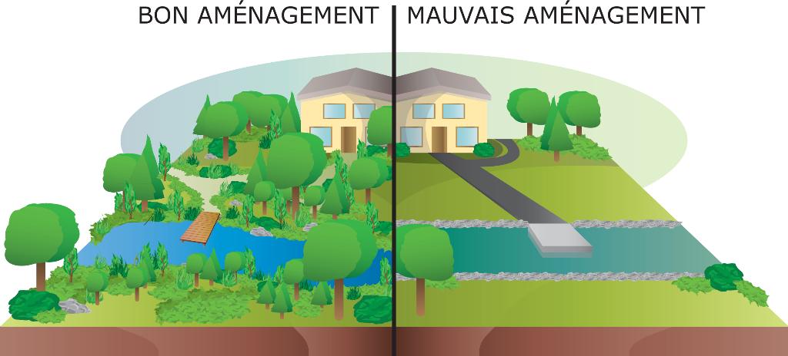
© ROBVQ

À cet effet, revégétalisez votre bande riveraine en optant pour des arbres, arbustes et herbacées indigènes. Consultez la page Bande riveraine sur notre site Web et notre guide Les végétaux indigènes de la bande riveraine pour en apprendre davantage à ce sujet et vous éclairer dans vos choix de végétaux. L’épandage de fertilisants est par ailleurs fortement contre-indiqué. Précisons que le nouveau Règlement sur l’encadrement d’activités sous la responsabilité des municipalités réalisées dans des milieux hydriques et sur des ouvrages de protection contre les inondations interdit, depuis son entrée en vigueur le 1er mars 2026, toute intervention sur la végétation dans la rive. La largeur de la rive est fixée à 10 ou 15 mètres selon les caractéristiques de votre terrain.

Votre installation septique

Une installation septique défaillante ou non conforme représente une menace directe pour la santé d’un plan d’eau. En relâchant des contaminants et des nutriments, elle contribue à accélérer l’eutrophisation (processus naturel d’enrichissement d’un plan d’eau en éléments nutritifs pouvant évoluer plus rapidement en raison des activités humaines) et favorise la prolifération des cyanobactéries (algues bleu-vert).

Pour veiller à ce que votre système soit conforme et performant, vidangez votre fosse tous les 2 ans (résidence principale) ou tous les 4 ans (résidence secondaire), et faites-le inspecter régulièrement, surtout en cas de signes de défaillance (odeurs, refoulements, sol gorgé d’eau, croissance excessive de la végétation). Évitez également les excès d’eau pouvant le surcharger, n’y jetez pas de déchets (nourriture, tampons, huiles, cheveux, etc.), et n’aménagez pas le terrain sur votre champ d’épuration (plantation d’arbres et d’arbustes, stationnement, cabanon, etc.). L’utilisation de produits nettoyants avec phosphate est d’ailleurs vivement déconseillée.

Posez les bons gestes dès aujourd’hui, et veillez à la santé de vos plans d’eau pour votre bénéfice et celui des générations à venir!

Le COBALI tient à remercier Énergie Brookfield pour le soutien financier ayant permis la rédaction de cet article.

